# 一、导出问题

1- 中、日文 完整报告导出的文件无word文件格式后缀，导致报告无法直接打开



2-部分类型导出，直接报错

（应该是报告模板未上传？请确认需要导入的模板）

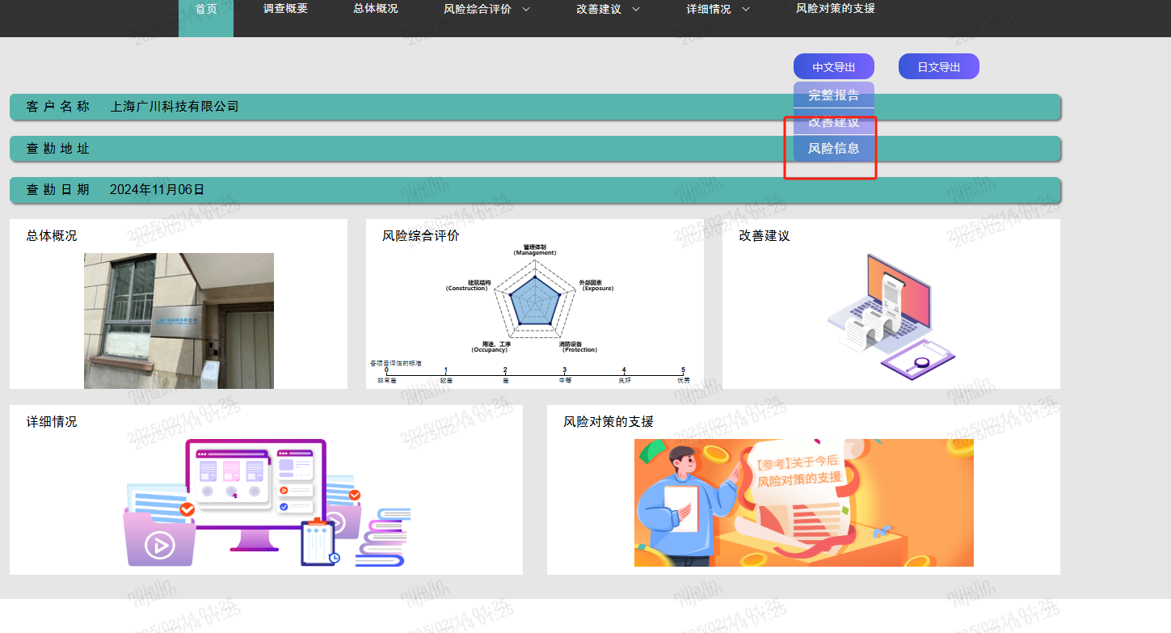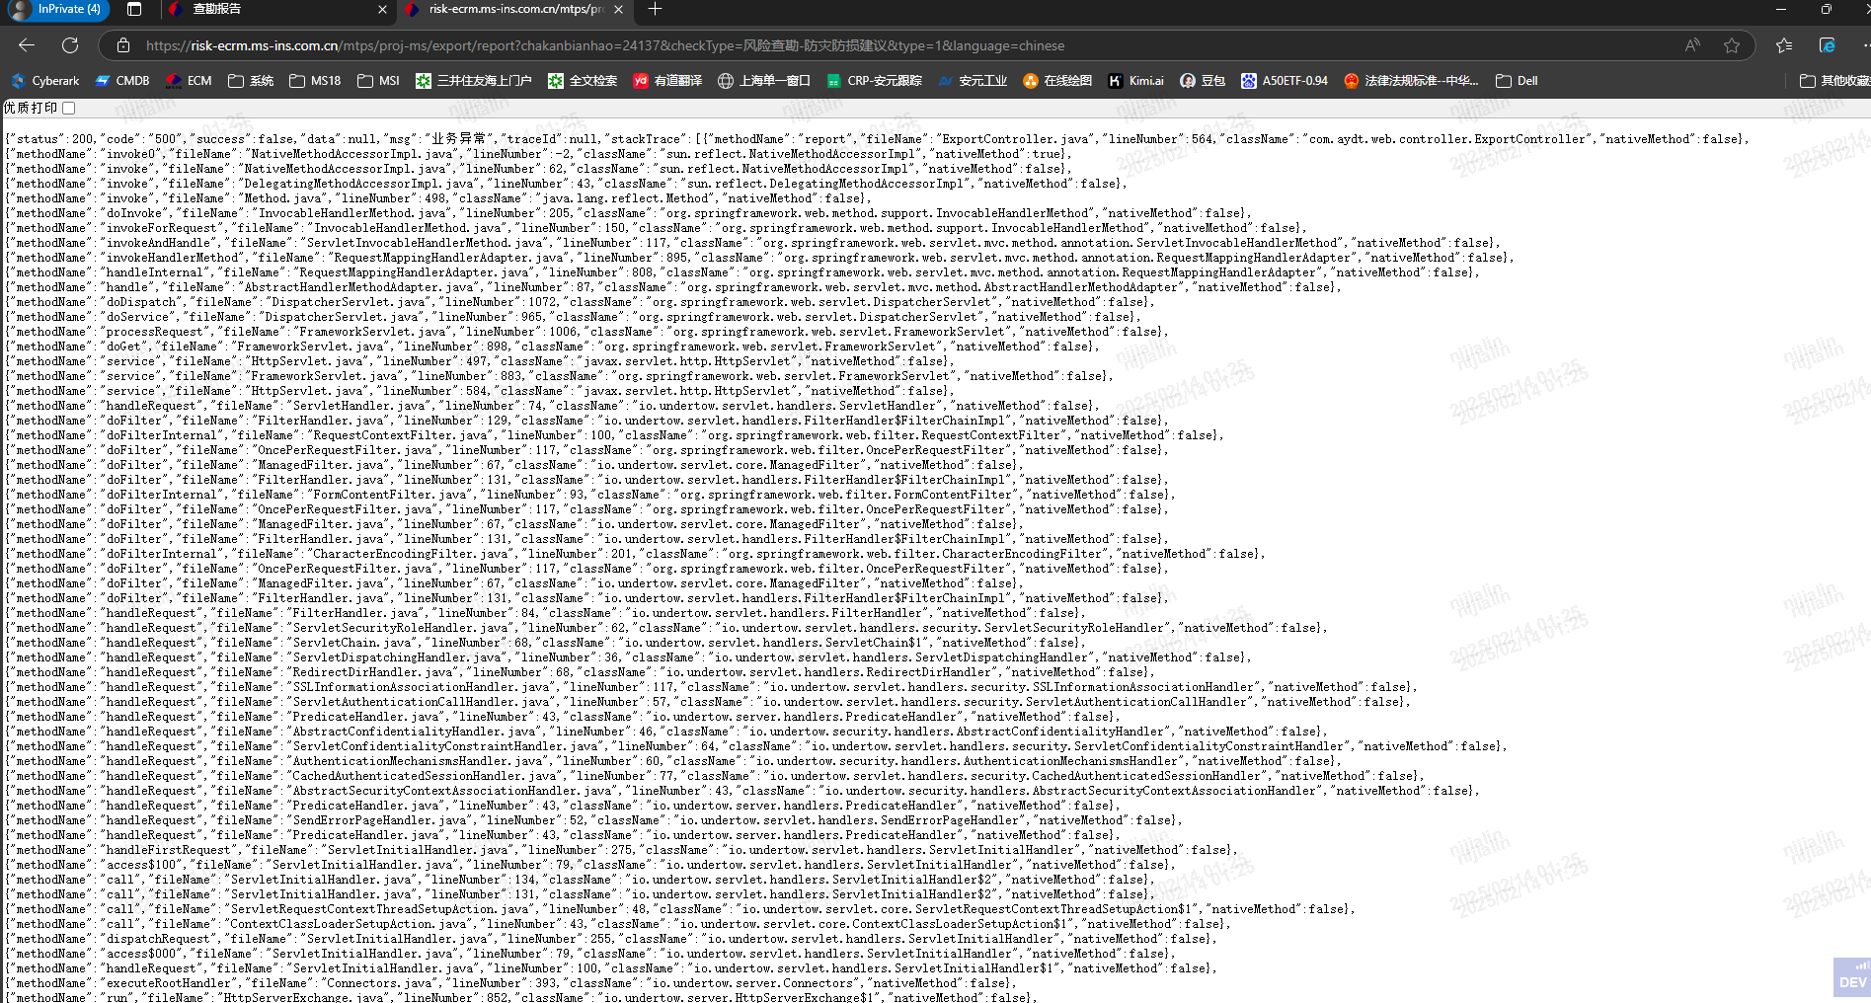

# 二、查勘报告页面细节问题

1- 4.3.3当结果为**无**时，黑框未体现；

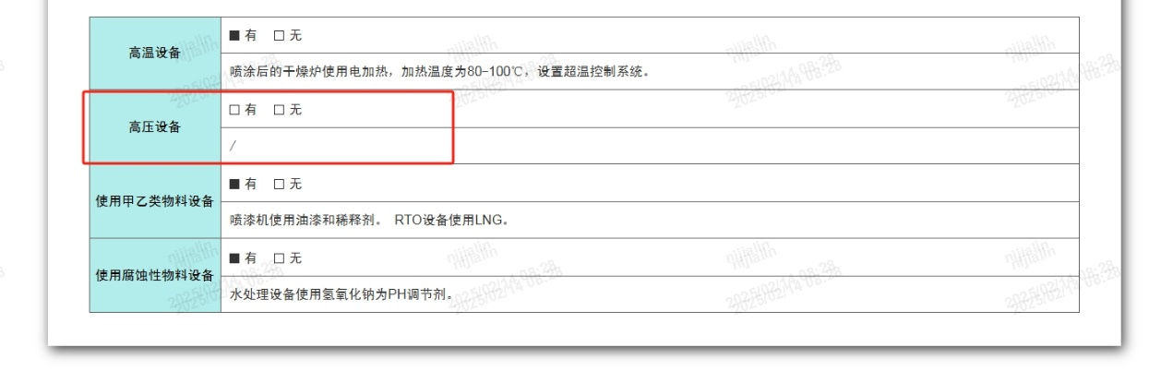

2- 4.3.7 第二个应为” 通排风“

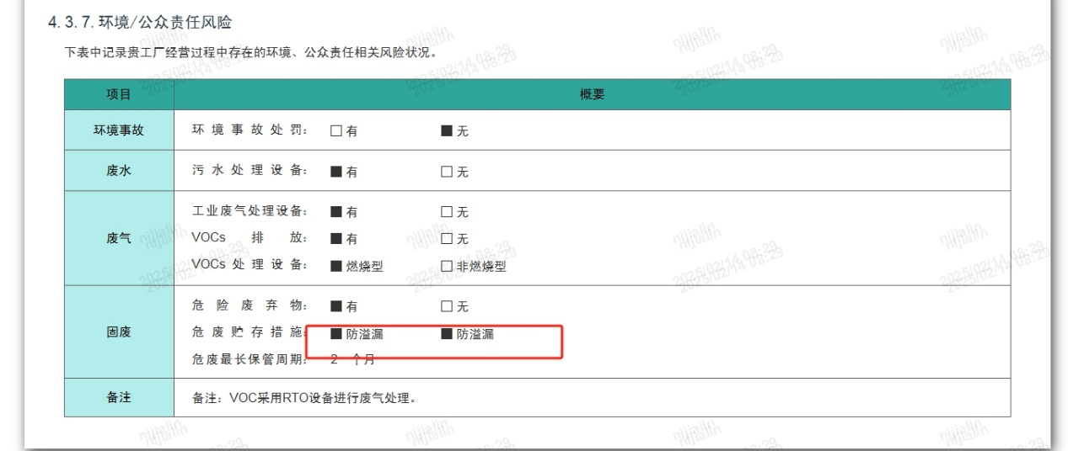

3- 4.5.1 有多余文字和裂图

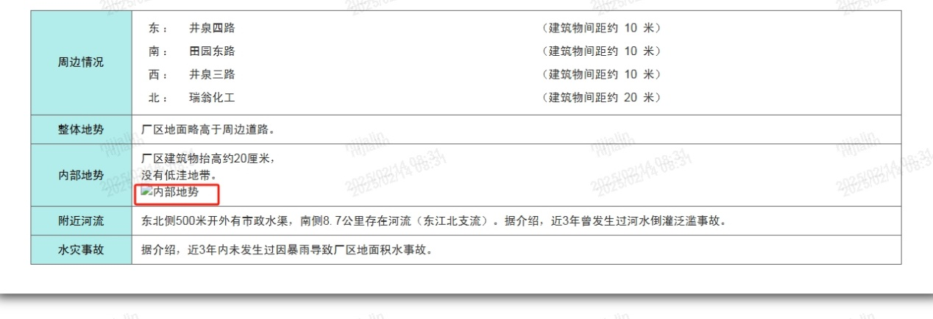

4- 4.5.2 图片对应到地震风险的图片

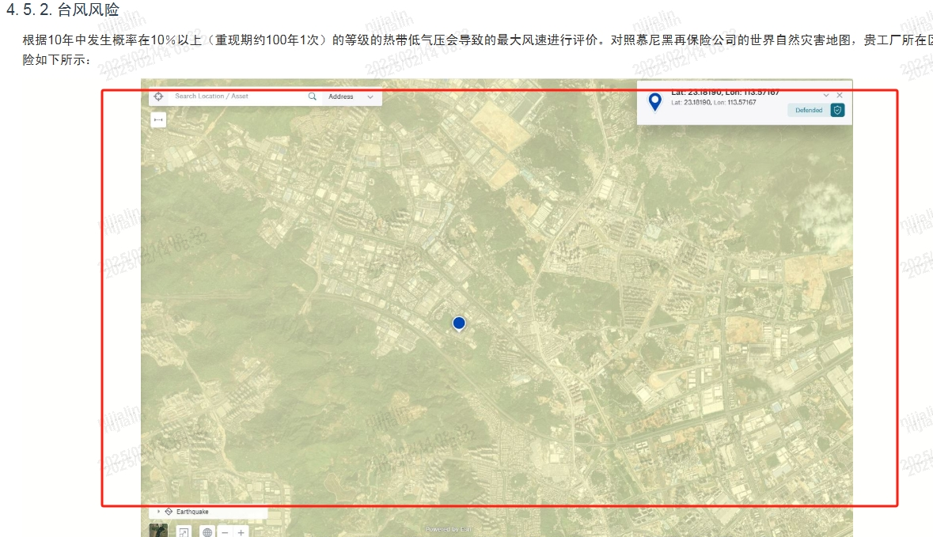

5- 4.1.1 标红文字需左对齐

